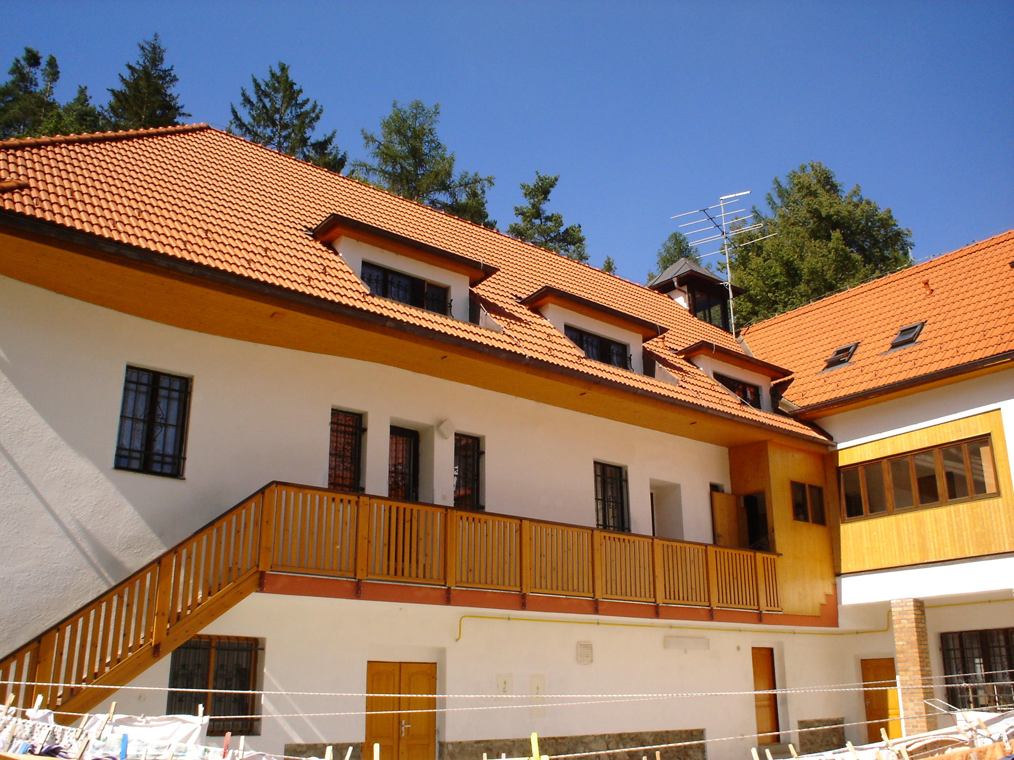
Dětský domov, Základní škola a Školní jídelna, Žíchovec 17,
383 01 Prachatice

Výroční zpráva
*
školní rok
2009-2010

Výroční zpráva o činnosti školského zařízení

Název: Dětský domov, Základní škola a Školní jídelna,
Žíchovec 17

Identifikátor zařízení: 600 028 321

IČO: 63 284 383

Adresa: Žíchovec 17, Strunkovice nad Blanicí, 383 01 Prachatice

Telefon: 388 327 033, 388 327 123

Fax: 388 327 033

E-mail: info@ddzichovec.cz

Web: www.ddzichovec.cz

Zřizovatel: Krajský úřad - Jihočeský kraj, OŠMT

Právní forma: příspěvková organizace

Ředitel školy: Mgr. Josef Peiker

Součásti školského zařízení: Základní škola a Školní jídelna.

Vzdělávací činnost:

Základní škola: poskytuje vzdělání dětem a připravuje žáky na výkon jednoduchých činností v souladu s dobíhajícím vzdělávacím programem Zvláštní škola, č.j.22980/1997-22.
Od 1.září 2008 byl realizován ŠVP, v druhém a sedmém ročníku.
Cílem vzdělávacího programu školy je naučit žáky vše, co budou v životě potřebovat, s čím se budou setkávat a čím sami mohou přispět k lepšímu životu.

Dětský domov: zajišťuje v souladu s platnými zákonnými normami náhradní péči v zájmu zdravého vývoje, řádné výchovy a vzdělání dětem na základě soudního rozhodnutí o nařízení ústavní výchovy.
Byl zpracován rámcový výchovný plán, který je zaváděn do praxe. Základním cílem výchovné činnosti je vybavit děti takovými znalostmi, dovednostmi, návyky a postoji , které zajišťují základ přípravy na život ve společnosti.

Pedagogické podmínky:

Pedagogický sbor je tvořen 16 pedagogickými pracovníky, z tohoto počtu je 9 vychovatelů, 3 učitelé včetně ředitelky a 4 asistenti pedagoga (noční vychovatel).
Z celkového počtu pedagogických pracovníků byli tři muži.
Čtrnáct pedagogů je plně kvalifikovaných, jeden si rozšiřuje vzdělání v bakalářském studiu..
Lze říci, že personální podmínky z hlediska odborné kvalifikace jsou v našem zařízení na velmi dobré úrovni.
Průměr věk pedagogů ve škole činí 52 let, odborná praxe 25 let.
V dětském domově je průměrný věk 43 let, doba odborné praxe je v průměru 27 let.
Problematickým se v praxi jeví zajišťování celoročního provozu stávajícím počtem pedagogických pracovníků.
O plynulý chod dětského domova se dále stará zástupce ředitelky pro věci pedagogické- vedoucí vychovatelka a zástupce pro věci provozně ekonomické, dále sociální a zdravotní pracovnice a šest provozních pracovníků – kuchařky, údržbář, uklizečka, pradlena-šička.

Počet pracovníků fyzických 24, přepočtených 24,1.

U základní školy je ustanovena tříčlenná školská rada, která se během uplynulého období sešla dvakrát.

Jejími členy jsou : Mgr.Magda Fundová, učitelka ZŠ Žíchovec
Mgr.Hana Pártlová, řed. ZŠ Strunkovice a členka zastupitelstva obce
Jana Štěpánková, za rodiče

Další vzdělávání pedagogických pracovníků:

Pracovníci se během uplynulého školního roku zúčastnili několika akreditovaných seminářů,
preventivnímu protidrogovému programu, školení zaměřenému na aktuální stav školské legislativy a práci v zařízeních pro výkon ústavní a ochranné výchovy.
Všichni pedagogičtí pracovníci absolvovali školení Drogová závislost.
Pracovníci, kteří používají služebního vozidla se zúčastnili povinného školení řidičů referentů.
Počet navštívených jednorázových vzdělávacích seminářů pedagogickými pracovníky: 9
vícedenní semináře: 0
K průběžnému vzdělávání pedagogických pracovníků slouží též odborná literatura, Učitelské noviny, časopisy „Závislost a my“a „Ámos“, dále práce s výpočetní technikou, seznamování s novými poznatky ve všech výchovných a vzdělávacích oblastech.
Důraz je kladen na výchovu environmentální a multikulturní.

V průběhu školního roku všichni využívají programové nabídky NIDV a jiných vzdělávacích institucí.

Výchovně vzdělávací činnost :

Základní škola:
Škola je dvoutřídní. V odděleních se zde vyučuje první a druhý stupeň. Žáci byli vzděláváni
v souladu s dobíhajícími učebními dokumenty vzdělávacího programu zvláštní školy, od tohoto školního roku byl uváděn do praxe školní vzdělávací program v druhém a sedmém postupném ročníku. Vyučující se zaměřili na plnění výchovně vzdělávací strategie,
plnění průřezových témat a mezipředmětových vztahů v jednotlivých předmětech.
Žáky školy jsou převážně děti z našeho dětského domova, tři žáci docházeli v uplynulém školním roce ze Strunkovic.
Vybavenost školy je na dobré úrovni, žáci mají k dispozici 6 počítačů s přístupem na internet. Pro potřebu vyučujících byl pořízen notebook. Vybavenost učebními pomůckami odpovídá potřebám školy.
Vzdělávání zajišťovali 2 pedagogičtí pracovníci a ředitelka zařízení.
Hudební výchovu a anglický jazyk vyučovali vychovatelé DD.
Stanovené cíle v oblasti vzdělávací byly v jednotlivých ročnících splněny.

Výsledky vzdělávání ve školním roce 2009/10:

třída /postupný ročník | počet žáků  nejméně nejvíce | prospěl s pochvalou  I.pol. II.pol. | prospělo neprospělo  I./II.pol. I./II. pol.
I./ 1., 2, 4, a 5.roč. | 6 7 | 1 2 | 5 /5 1/0
II./ 6.,7.,9. | 7 9 | 3 2 | 6 /9 0/0
za školní rok celkem | 13 16 | 4 4 | 11/14 1/0

Výchovná opatření:

 | pochvala tř.uč. | pochvala řed. | důtka tř.uč. | důtka řed. | snížení známky
I.pololetí | 0 | 0 | 1 | 0 | 0
II.pol. | 1 | 0 | 2 | 3 | 0

Zameškané hodiny :

 | omluvené | neomluvené | průměr zameškaných hodin žáka  omluv. neoml.
I.pololetí | 350 | 0 | 23,0 0
II.pololetí | 374 | 0 | 24,9 0
za školní rok | 724 | 0 | 48,3 0

Součástí učebních plánů vybraných předmětů se ve všech ročnících stala environmentální a multikulturní výchova.

Žáci prvního stupně i v tomto školním roce navštěvovali plavecký výcvik v Prachaticích.

Povinnou školní docházku ukončili 2 žáci,.jeden bude po schválení žádosti zákonného zástupce o zrušení ÚV pokračovat ve vzdělávání doma.

Oproti minulému školnímu roku došlo ve škole k zlepšení chování žáků. Porušování Školního řádu bylo řešeno výjimečně, součástí ŠŘ je Sankční řád, který má přispět k stanovení jasných pravidel, která by měla přispět k zlepšení atmosféry ve škole.

Nejčastěji řešeným přestupkem ŠŘ bylo kouření, nedostatečná příprava na vyučování, nenošení pomůcek, vulgární vyjadřování.

Oblast prevence sociálně patologických jevů byla doplněna o Školní program proti šikanování.

Všichni pedagogičtí pracovníci se snaží v této oblasti vytvářet pozitivní sociální klima, směřovat žáky k zdravé seberealizaci a formovat jejich společenské a morální zásady.

Od ledna 2009 máme se Základní školou ve Strunkovicích, kterou navštěvují děti z našeho DD, uzavřenu Smlouvu o partnerství.
Účelem této smlouvy je upravit vzájemnou spolupráci partnerů, kteří společně realizují projekt „ Zvýšení kvality vzdělávání na ZŠ Strunkovice“.

Při škole pracuje tříčlenná školská rada. Za uplynulé období sešla dvakrát.

Dětský domov

Nejvíce zapsaných dětí v průběhu školního roku : 32
Nejméně zapsaných : 28

Do dětského domova bylo v průběhu uplynulého školního roku nově zařazeno 7 dětí. .
Přicházející děti jsou zpravidla velmi zanedbané, se značnými výchovnými problémy, asociálním cítěním, trestnou činností. Do DD přicházejí zpravidla až v pubertálním věku, když rodinné prostředí zcela selže.
Přes veškerou snahu všech pedagogických pracovníků, ve spolupráci s etopedem DDÚ, psychology i odbornými lékaři, se nám nedaří, tak jak bychom chtěli odbourat negativa
v jejich chování.
Problémy setrvávají již tradičně u dětí starších 15 ti let, které začnou dojíždět na SOU. Mají více volnosti, jsou velmi snadno ovlivnitelní, vyhledávají si problémové kamarády.
Zaznamenáno byly 2 krátkodobé a 1 dlouhodobý útěk.
Pedagogičtí pracovníci dětského domova se snaží ve svých rodinných skupinách dětem zajistit řádnou náhradní výchovnou péči a rozvoj jejich osobnosti po všech stránkách, ne vždy se tato jejich snaha setkává ze strany dětí s kladnou odezvou, spíše naopak.
Výchovná činnost byla zaměřena na odstraňování nežádoucích zkušeností dětí přicházejících z narušeného prostředí, na vytváření podmínek pro všestranný rozvoj individuálních schopností, zapojení do různých volnočasových aktivit, rozvíjení manuální zručnosti, u mladších dětí pak na rozvoj slovní zásoby, správnou výslovnost, osvojování základních činností sebeobsluhy a hygieny, vytváření optimálního sociálního klimatu, změně postojů dětí ke zdravému životnímu stylu.
Značný důraz byl kladen na oblast prevence nežádoucích sociálně patologických jevů. Nedaří se nám odbourat kouření, vulgární vyjadřování, nerespektování pokynů pracovníků, krádeže.
Bude nutné přehodnotit oblast výchovných opatření při neplnění povinností ze strany dítěte.

Ústavní výchova či předběžné opatření byly zrušeny 5 dětem.
Mateřskou školu ve Strunkovicích navštěvovalo 1dítě z našeho DD, Základní školu ve Strunkovicích 8 dětí našeho domova.
Na SOU se připravovalo na povolání 9 učňů, 4 chlapci a 5 dívek..
Výuční list získala v tomto školním roce jeden chlapec, v oboru kuchařské práce.

Po materiální stránce je dětský domov dobře vybaven, dětem a jejich vybavení je věnována náležitá péče, často si ji děti ani neváží.
Venkovní areál domova , hřiště i okolí, umožňuje dětem pestré vyžití. Chybí však tělocvičný pavilon, který by sloužil ke sportovním činnostem za nepříznivého počasí a v zimě. Mohl by sloužit i jako společenská místnost, kde by se mohly scházet společně všechny děti.

Nemocnost zaměstnanců ve školním roce 2009/10

Hodnocení zařízení :

OŠMT - zjištění stavu školního stravování a dodržování právních předpisů - nedostatky odstraněny na místě..
OSSZ - kontrola pojistného a zdravotního pojištění - bez závad
OSZ Prachatice - V souladu s § 39 zákona č.109/2002 Sb o výkonu ústavní a ochranné výchovy byla prováděna pravidelná kontrola dodržování právních předpisů Okresním státním zastupitelstvím v Prachaticích. Nebyly shledány nedostatky.
HZS JčK- tematická požární kontrola - nrebyla.
ČŠI v zařízení v uplynulém roce nebyla.

Údaje o aktivitách a prezentaci zařízení na veřejnosti

V uplynulém školním roce byly v zařízení realizovány tyto projekty:
se zaměřením dlouhodobým : projekt Superstarband
Netradiční sportování
Už jsem velká holka
Léčivé byliny
Putujeme po okolí
Krása z hlíny
Sváteční vaření
Šťastná planeta

Pravidelné aktivity dětí :

- fotbalový klub TJ Strunkovice
- aerobic, cvičení při hudbě
- pravidelná návštěva plaveckého bazénu
- cykloturistika, dopravní výchova
- zájmová dílna, keramika
- výtvarný kroužek
- hudební kroužek
- kroužek dovedných rukou – netradiční techniky
- spolupráce s SPgŠ a VOŠS Prachatice
- spolupráce s OS Campamento 99
- sběr léčivých bylin
- projekt manželů Klausových „ Startovné do života“

Jednorázové akce :

_ Babí léto Žíchovec 2009
- soutěž o nejhezčí hnětýnku
- drakiáda
- baletní představení v Národním divadle
- návštěva hokejového zápasu v NHL v Praze
- Mikuláš
- advent
- „Vánoční strom“ – rádio Kiss Globus ČB - vystoupení dětí
- vánoční besídka v DD
- volba Miss DD Žíchovec
- vystoupení dětí v domu pro seniory Mistra Křišťana v Prachaticích - Masopust, Velikonoce
- přehlídka dětských domovů setkání v Lišově
- Velikonoční neděle na hradě Dívčí kámen
- fotbalové utkání Praha - Kobylisy „ Fotbalový turnaj pro Tebe“
- Myslivost v našem regionu s ekologickým podtextem + sokolníci
- sportovní hry základních škol praktických okresu Prachatice
- výstavka prací zaměřených k svátkům jara Strunkovice
- krajské kolo SHM Písek
- dopravní soutěž BESIP Prachatice
- regionální kolo sportovních her dětí z dětských domovů v Humpolci
- zapojení do internetové dražby obrázků „ Vlak štěstí a naděje“
- Hudební kotel 2009 - přehlídka talentů školních kapel LK Prachatice
- Den dětí – sportovní soutěžení s dětmi ZŠ Prachatice v Žíchovci
- celostátní sportovní hry dětí DD v Příbrami
- praktická škola tance : Tanec v srdci“ - Retro Music Hall Praha
- prázdninové aktivity: Letní tábor Komáří Louka, Besednice u Kaplice,
ozdravný pobyt na Zadově a Javorníku

K pravidelným každoročním setkáním, kterých se naše děti zúčastňují patří sportovní soutěže CUP- soutěž o nejvšestrannější dětský domov v Dolních Počernicích. Tyto soutěže jsou pořádány pětkrát během školního roku.

Výsledky dosažené ve sportovních a kulturních aktivitách :

Již po několik let dosahují naše děti velmi dobrých výsledků v oblasti sportu.
- 2. místo obsadilo družstvo DD na Babím létě
- 3. místo obsadilo družstvo DD na Cup DD 2009 v Počernicích - prevence proti nehodám
- 1. místo obsadilo družstvo DD na Stroom Dub cup - setkání bez hranic
- 21. místo obsadilo družstvo DD z 53 družstev -DD Cup 2009
Družstvo DD bylo oceněno v soutěži o nejhezčí betlém
Družstvo DD se zúčastnilo soutěže ve znalosti historických staveb Prachatice
- 1. místo v kategorii zpěváků a 1. místo v kategorii tanečníků - Nejmilejší koncert
- 1. místo v atletice na SHM Prachatice - postup do krajského kola
Účast na SHM v Humpolci - 2 žáci postup
Účast na národním kole Nejmilejšího koncertu v Kolíně
Družstvo DD se zúčastnilo na Fotbal cupu v Táboře
Družstvo DD se zúčastnilo na Fotbal cupu v Praze
Účast na krajském kole SHM v Táboře
V keramické dílně spolu se svými tetami v ní děti rády pracují. Jejich výrobky jsou kvalitní a originální, představily se s nimi na výstavce ve Strunkovicích a Vlachově Březí..

Pracovníci se snaží dosáhnout ve všech oblastech maximálního rozvoje individuálních schopností a manuální zručnosti dětí.

Prezentace zařízení:

Organizace setkání dětí dětských domovů jihočeského regionu pod názvem „ Babího léto v Žíchovci“, které získává mezi DD stále více příznivců. Tuto podzimní akci nám pomáhá organizovat OS Campamento 99, se kterým má náš dětský domov velmi dobrou
dlouholetou spolupráci..
Děti se svým výtvarnými a keramickými výrobky úspěšně prezentovaly veřejnosti v Základní škole profesora Josefa Brože ve Vlachově Březí a na výstavce ve Strunkovicích.

Další aktivity:

- účast v soutěži o všestranný dětský domov CUP 2008/2009 organizovaný DD Dolní Počernice
- aktivní účast na vlastních projektech školy a dětského domova
- spolupráce s SPgŠ a VOŠS Prachatice – ve věci zajišťování průběžné odborné praxe
- aktivity spojené s plněním plánu protidrogové prevence
- sběr léčivých bylin, pravidelné návštěvy plaveckého bazénu, cyklistika, turistika
- péče o zeleň v areálu dětského domova enviromentální výchova
- sportovní činnosti podle zájmu dětí a rozvoj jejich individuálních schopností
s využitím všech možností areálu DD

Spolupráce s ostatními organizacemi:
- DDÚ Homole
- Obecní úřad Strunkovice
- ZŠ a MŠ Strunkovice, ZŠ Vodňany
- se základní školou Strunkovice byla uzavřena smlouva o partnerství, jejímž účelem je projekt „ Zvýšení kvality vzdělávání na ZŠ „.
- TJ Blaník Strunkovice
- Občanské sdružení Campamento 99 Praha
- Nadace manželů Livie a Václava Klausových - projekt „Startovné do života“
- oddělení sociálně právní ochrany dětí příslušných městských úřadů
- pedagogicko - psychologická poradna
- spolupráce s SPgŠ a VOŠS Prachatice
- Policie ČR
- SOŠ a OU,ve kterých se naše děti připravují na povolání
- OSZ Prachatice
- Probační a mediační služba Prachatice
- Nadace Terezy Maxové

Základní údaje o hospodaření za rok 2009

Příjmy celkem: 11.714,568 Kč
dotace na provoz KÚ 2.031.000,-
dotace na přímé náklady MŠMT 7.624.000,-
dotace na rozvojové programy 878 000,-
ostatní příjmy vlastní 1 235 568,-

Výdaje celkem: 9.681.088 Kč
čerpání dotace na provoz 2.031.000,-
čerpání dotace na platy 5.456.496,-
- OON 54.000,-
- pojistné, FKSP, ONIV 2.114.000,-
čerpání dotace 1 na platy 244 858,-
na odvody, FKSP 88 147,-
čerpání dotace 2 na platy 295 000,-
na odvody, FKSP 106 000,-
čerpání dotace 3 na platy 66 176,-
na odvody, FKSP 23 824,-
čerpání vlastních příjmů 1 233.088,-

Výdaje hrazené z Investičního fondu 2009: 512 154 Kč

výměna pokloopu na ČOV 20 220,-
oprava okapů 17 895,-
výměna vchodových dveří 51 246,-
nákup myčky do ŠJ 58 134,-
opravy po povodni 374 649,-

Výsledek hospodaření za rok 2009 2 480 Kč

Mimořádná událost v životě zařízení:

V červnu 2009 byl DD postižen povodní - zaplaveno a poškozeno bylo provozní a technické zázemí DD (plynová kotelna, ohřívače vody, sklad potravin, sklad sportovního vybavení, dílny údržby), ČOV, hřiště a oplocení areálu.

Výroční zprávu za školní rok 2009/2010 schválila pedagogická rada dne 31.08.2010

Školská rada schválila výroční zprávu dne : 15.10.2010

Mgr. Irena Danková
ředitelka

V Žíchovci: 30..08.2010

